
105上 櫻桃班 主題：一起去走走 第九週

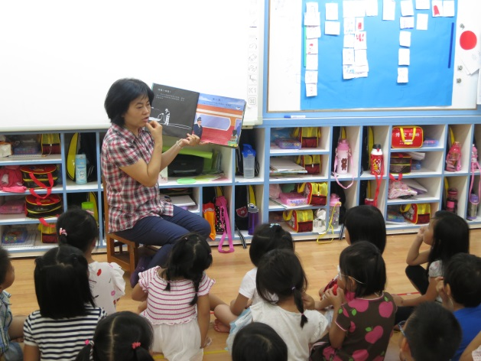 | 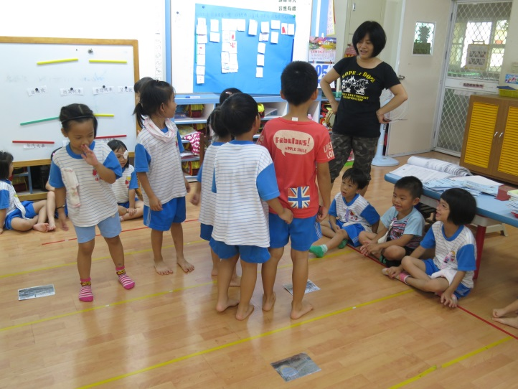
閱讀繪本:搭火車旅行的秘密 | 遊戲:火車同樂會
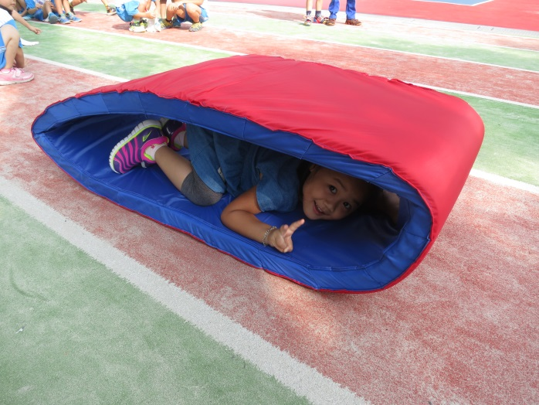 | 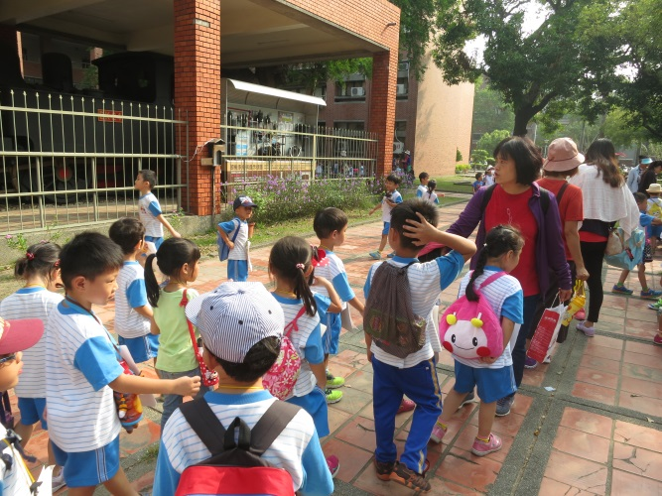
體能:烏龜投球 | 參觀成大舊火車頭
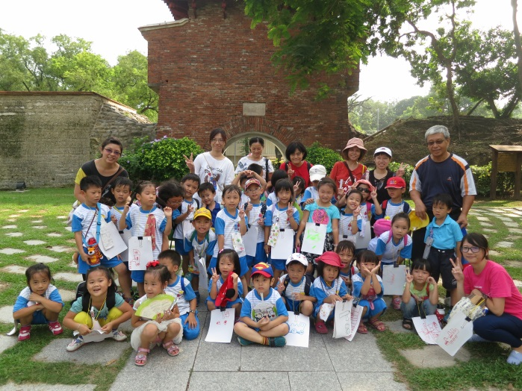 | 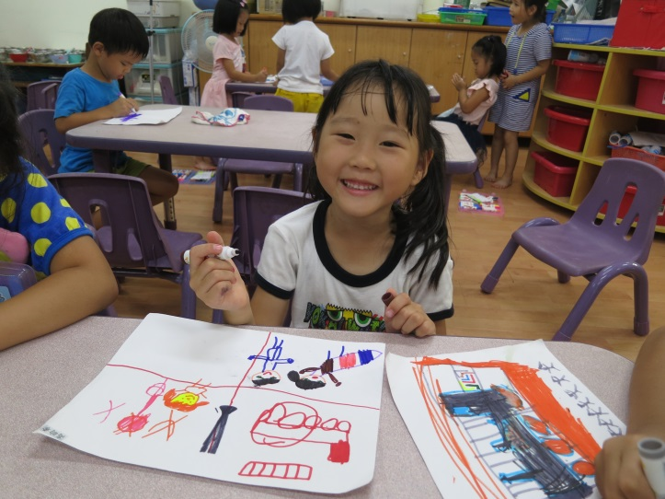
在小西門前全班合影 | 完成成大寫生圖

